A 350
leggyakoribb hiba, amit IT toborzók elkövetnek

ern0 – 2022
IT recruitment jellemzői:

IT recruitment jellemzői:
- sok keresés

IT recruitment jellemzői:
- sok keresés


https://unsplash.com/@evgenit
IT recruitment jellemzői:
- sok keresés
- kevés jelölt

IT recruitment jellemzői:
- sok keresés
- kevés jelölt



IT recruitment jellemzői:
- sok keresés
- kevés jelölt



IT recruitment jellemzői:
- sok keresés
- kevés jelölt

IT recruitment jellemzői:
- sok keresés
- kevés jelölt

IT recruitment jellemzői:
- sok keresés
- kevés jelölt

IT recruitment jellemzői:
- sok keresés
- kevés jelölt

IT recruitment jellemzői:
- sok keresés
- kevés jelölt
- külföldi távmunka

IT recruitment jellemzői:
- sok keresés
- kevés jelölt
- külföldi távmunka


https://unsplash.com/@jinyun
IT recruitment jellemzői:
- sok keresés
- kevés jelölt
- külföldi távmunka
- epikus bénázás

IT recruitment jellemzői:

- sok keresés
- kevés jelölt
- külföldi távmunka
- epikus bénázás

https://unsplash.com/@sammywilliams
Állítsuk meg az
epikus bénázást!

Állítsuk meg az
epikus bénázást!



Állítsuk meg az
epikus bénázást!


https://unsplash.com/@sharonmccutcheon
Módszertan:

Módszertan:


https://unsplash.com/@jkoblitz
Módszertan:
1. Hiba bemutatása

Módszertan:
1. Hiba bemutatása


https://unsplash.com/@tylernixcreative
Módszertan:
1. Hiba bemutatása
2. Hiba kijavítása, tanácsok

Módszertan:
1. Hiba bemutatása
2. Hiba kijavítása, tanácsok



https://unsplash.com/@mobography
Módszertan:
1. Hiba bemutatása
2. Hiba kijavítása
3. Kiértékelés, elemzés

Módszertan:
1. Hiba bemutatása

2. Hiba kijavítása
3. Kiértékelés, elemzés

https://unsplash.com/@cookiethepom
#ÉlményHR

„A jelöltélmény fogalma egyre gyorsabban
terjed a HR-ben. A legtöbb cégnél már felismerték, hogy igenis fontos,
mit éreznek, mit gondolnak a jelöltek.”

#ÉlményHR

„A jelöltélmény fogalma egyre gyorsabban
terjed a HR-ben. A legtöbb cégnél már felismerték, hogy igenis fontos,
mit éreznek, mit gondolnak a jelöltek.”


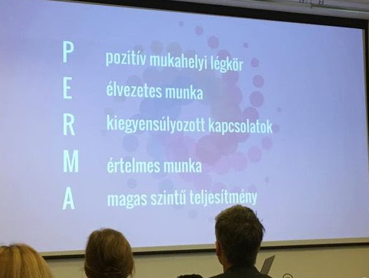

#ÉlményHR – Benefits
#ÉlményHR – Benefits


https://unsplash.com/@sharonp
#ÉlményHR – Benefits – 1/6

„Korszerű lapotopokkal és iPhone-okkal dolgozunk, melyeket akár magán célra is használhatunk”
#ÉlményHR – Benefits – 1/6

„Korszerű lapotopokkal és iPhone-okkal dolgozunk, melyeket akár magán célra is használhatunk”

#ÉlményHR – Benefits – 1/6
#ÉlményHR – Benefits – 1/6

Nem akkora
előny, amit
érdemes lenne
kiemelni

#ÉlményHR – Benefits – 1/6


Nem akkora
előny, amit
érdemes lenne
kiemelni

https://unsplash.com/@tinaflour
#ÉlményHR – Benefits – 2/6

„Kéthetente a [cég] saját rádióadása ébreszt minket”

#ÉlményHR – Benefits – 2/6

„Kéthetente a [cég] saját rádióadása ébreszt minket”
„Elérhetőek kedvezményesen igénybe vehető szolgáltatások (masszőr, cipész, szabó, tisztító)”

#ÉlményHR – Benefits – 2/6

„Kéthetente a [cég] saját rádióadása ébreszt minket”
„Elérhetőek kedvezményesen igénybe vehető szolgáltatások (masszőr, cipész, szabó, tisztító)”
„Péntek esténként a cég jóvoltából fröccsel üdvözölhetjük a hétvégét”

#ÉlményHR – Benefits – 2/6

„Kéthetente a [cég] saját rádióadása ébreszt minket”
„Elérhetőek kedvezményesen igénybe vehető szolgáltatások (masszőr, cipész, szabó, tisztító)”
„Péntek esténként a cég jóvoltából fröccsel üdvözölhetjük a hétvégét”

#ÉlményHR – Benefits – 2/6

#ÉlményHR – Benefits – 2/6

Műfajidegen, vendéglátó- és szolgáltatóipar
területe
#ÉlményHR – Benefits – 3/6

„Teljes munkaidő: heti 40 óra; rugalmas munkaidő-beosztás”

#ÉlményHR – Benefits – 3/6

„Teljes munkaidő: heti 40 óra; rugalmas munkaidő-beosztás”
„Határozatlan idejű jogviszony”

#ÉlményHR – Benefits – 3/6

„Teljes munkaidő: heti 40 óra; rugalmas munkaidő-beosztás”
„Határozatlan idejű jogviszony”

#ÉlményHR – Benefits – 3/6

#ÉlményHR – Benefits – 3/6

Kötelező, általános, nincs információtartalma,
kisbetűs lábjegyzet
#ÉlményHR – Benefits – 4/6

„Havi rendszerességgel céges gyümölcsnap.”

#ÉlményHR – Benefits – 4/6

„Havi rendszerességgel céges gyümölcsnap.”
„Csocsóasztal”

#ÉlményHR – Benefits – 4/6

„Havi rendszerességgel céges gyümölcsnap.”
„Csocsóasztal”
„Edzőtermi támogatás”

#ÉlményHR – Benefits – 4/6

„Havi rendszerességgel céges gyümölcsnap.”
„Csocsóasztal”
„Edzőtermi támogatás”

#ÉlményHR – Benefits – 4/6

#ÉlményHR – Benefits – 4/6

„Fun Day”, pizza, babzsák, függőágy,
Playstation, Xbox, csocsó, gyümölcsnap,
jóga, kondi, süti, ropi, tánc, spangli
#cselédrevü

#ÉlményHR – Benefits – 5/6

- work-life balance, rugalmas munkaidó
heti 40 órában
- céges laptop, céges mobil
- cafetéria
- 20 fős tesztelői csapat, amit te
menedzselsz

#ÉlményHR – Benefits – 5/6

„20 fős tesztelői csapat, amit te menedzselsz”

#ÉlményHR – Benefits – 5/6

„20 fős tesztelői csapat, amit te menedzselsz”

#ÉlményHR – Benefits – 5/6

„20 fős tesztelői csapat, amit te menedzselsz”


Látom ám, hogy
mi folyik itt!
#ÉlményHR – Benefits – 5/6

#ÉlményHR – Benefits – 5/6

Ne rejtsünk el feladatot a juttatások közé!
#ÉlményHR – Benefits – 6/6

„Nagyon érdekes, Győrben egyedülálló,
ritka pozíció." (SAP szakértő)
#ÉlményHR – Benefits – 6/6

„Nagyon érdekes, Győrben egyedülálló,
ritka pozíció." (SAP szakértő)
#ÉlményHR – Benefits – 6/6
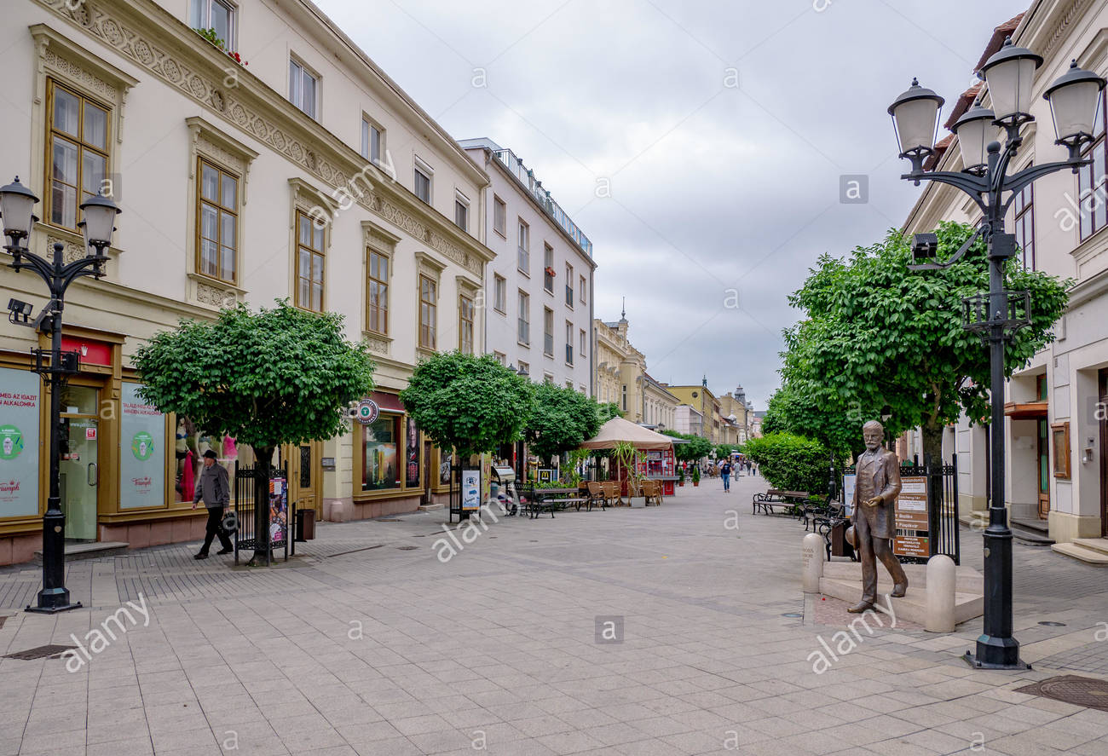


#ÉlményHR – Benefits – 6/6

#ÉlményHR – Benefits – 6/6

- Győr nagyon szép város

#ÉlményHR – Benefits – 6/6

- Győr nagyon szép város
- A munkakörök regionális megítélésének
- a bemutatását mellőzzük

#ÉlményHR – Benefits
#ÉlményHR – Benefits

Inkább legyen rövidebb,

#ÉlményHR – Benefits

Inkább legyen rövidebb,
mint
semmitmondó vagy infantilis
#ÉlményHR – Benefits

de...

#ÉlményHR – Benefits

- Mivel a cég bemutatása érdektelen

#ÉlményHR – Benefits

- Mivel a cég bemutatása érdektelen
- és a munka leírása pontatlan (ld. később)

#ÉlményHR – Benefits

- Mivel a cég bemutatása érdektelen
- és a munka leírása pontatlan (ld. később),
- itt lehet a cégkultúrát ÓVATOSAN ábrázolni!
#ÉlményHR – Határidő - 1/1
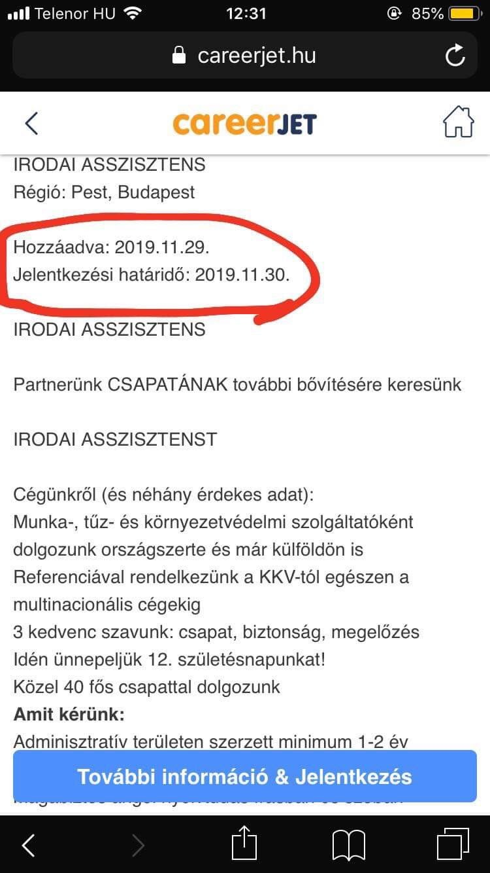

#ÉlményHR – Határidő - 1/1

Hozzáadva: 2019.11.29
Jelentkezési határidő: 2019.11.30

#ÉlményHR – Határidő - 1/1

Hozzáadva: 2019.11.29
Jelentkezési határidő: 2019.11.30

#ÉlményHR – Határidő - 1/1

#ÉlményHR – Határidő - 1/1

- Adjunk 2-3 hetet a jelentkezésre

#ÉlményHR – Határidő - 1/1

- Adjunk 2-3 hetet a jelentkezésre
- Sürgős esetben is hagyjunk 3-5 napot

#ÉlményHR – Határidő - 1/1

- Adjunk 2-3 hetet a jelentkezésre
- Sürgős esetben is hagyjunk 3-5 napot
- Jelezzük a rövid jelentkezési határidőt

#ÉlményHR – Határidő

#ÉlményHR – Határidő

- A túl rövid határidő kevés jelentkezőt ér el

#ÉlményHR – Határidő

- A túl rövid határidő kevés jelentkezőt ér el
- A hirdetés így ablakon kidobott pénz

#ÉlményHR – Határidő

- A túl rövid határidő kevés jelentkezőt ér el
- A hirdetés így ablakon kidobott pénz
- Úgysem tudjuk 1-2 nap alatt feldolgozni
- a jelölteket
Munkaköri leírás


Munkaköri leírás
Munkaköri leírás

REMÉNY

Munkaköri leírás

REMÉNY-
TELEN

Munkaköri leírás

REMÉNY-
TELEN.

Munkaköri leírás

REMÉNY-
TELEN.

https://unsplash.com/@dentrushtin
Munkaköri leírás 1/5
Munkaköri leírás 1/5
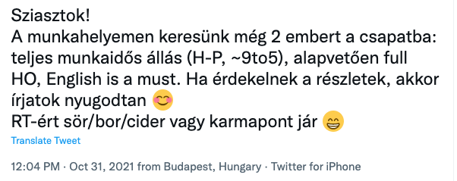

Munkaköri leírás 1/5
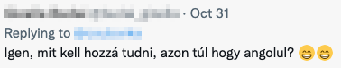
Munkaköri leírás 1/5

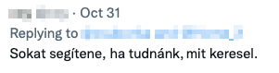
Munkaköri leírás 1/5
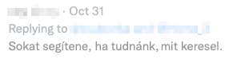
Munkaköri leírás 1/5


Munkaköri leírás 1/5
Munkaköri leírás 2/5
Munkaköri leírás 2/5

"I am looking for software programmers"

Munkaköri leírás 2/5
Munkaköri leírás 2/5

- Minél pontosabban írjuk le a munkakört

Munkaköri leírás 2/5

- Minél pontosabban írjuk le a munkakört
- Soroljuk fel a használt technológiákat,
akár csak kulcsszavakban is

Munkaköri leírás 3/5

Munkaköri leírás 3/5
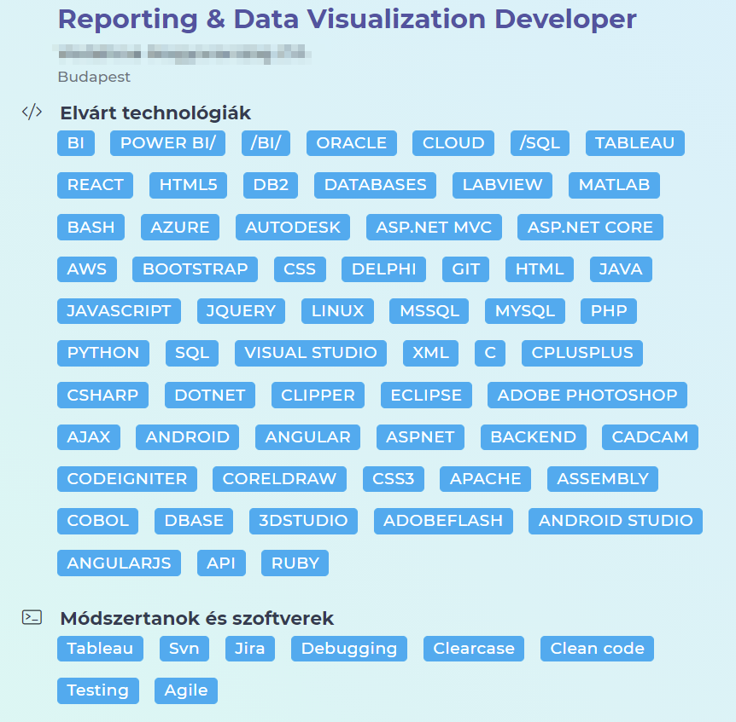
Munkaköri leírás 3/5
Munkaköri leírás 3/5



Szoftver fejlesztői
pozi nem érdekel?

Clipper, Adobe Flash, 3D Studio, Assembly, Delphi,
MatLab, Angular, Photoshop, SQL, JQuery,
CAD-CAM, Android, C#, API, Java, dBase, Cobol?

Munkaköri leírás 3/5

Biztos csak véletlen...
Munkaköri leírás 4/5
Munkaköri leírás 4/5

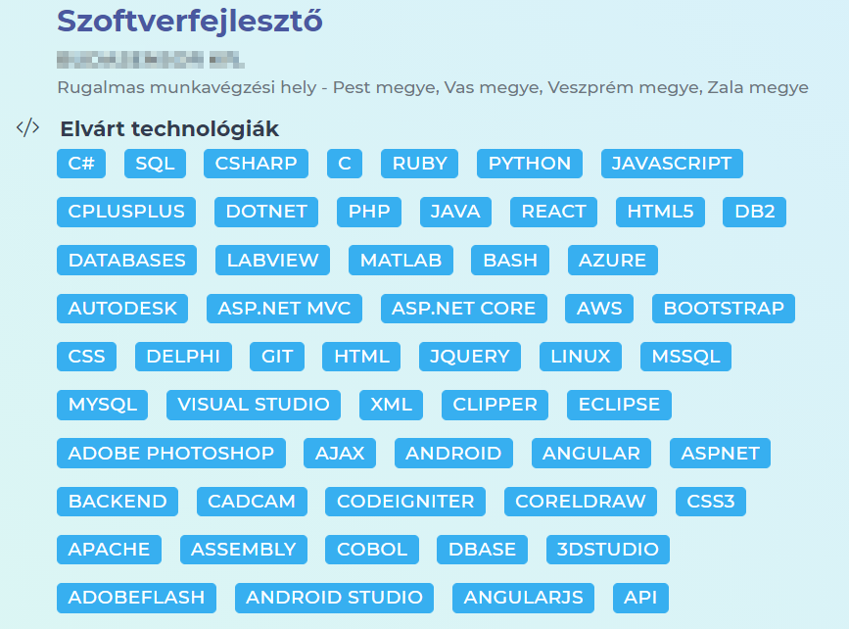
Munkaköri leírás 4/5
„Rugalmas munkavégzési hely – Pest megye, Vas megye, Veszprém megye, Zala megye”
Munkaköri leírás 4/5
Munkaköri leírás 4/5

- Csak a mindenképpen szükséges
technológiákat soroljuk fel

Munkaköri leírás 4/5

- Csak a mindenképpen szükséges
technológiákat soroljuk fel
- A „jó ha ismered” kategóriába még egy
keveset, tájékoztatásul
Munkaköri leírás 5/5

Munkaköri leírás 5/5

"Can read, understand and maintain
existing code (and learn from it)"

Munkaköri leírás 5/5

"Can read, understand and maintain
existing code (and learn from it)"

Munkaköri leírás 5/5
Munkaköri leírás 5/5

- Egy legacy kódbázis nem nagy vonzerő

Munkaköri leírás 5/5

- Egy legacy kódbázis nem nagy vonzerő
- Legacy kódra figyelmeztetni: jófejség
Munkaköri leírás

Munkaköri leírás

- Nézessük át a megjelent hirdetést

Munkaköri leírás

- Nézessük át a megjelent hirdetést
- Mielőtt teljesen hülyét csinálunk a cégből
(még visszatérünk a témára)
Munkatapasztalat

Munkatapasztalat
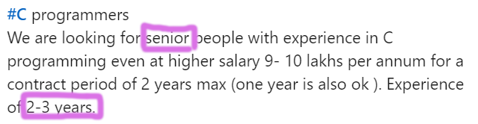

Munkatapasztalat

Munkatapasztalat

- 2-3 év munkatapasztalat: nem senior,
hanem junior

Munkatapasztalat

- 2-3 év munkatapasztalat: nem senior,
hanem junior
- tágabb spektrum megjelölése: okés
Munkatapasztalat
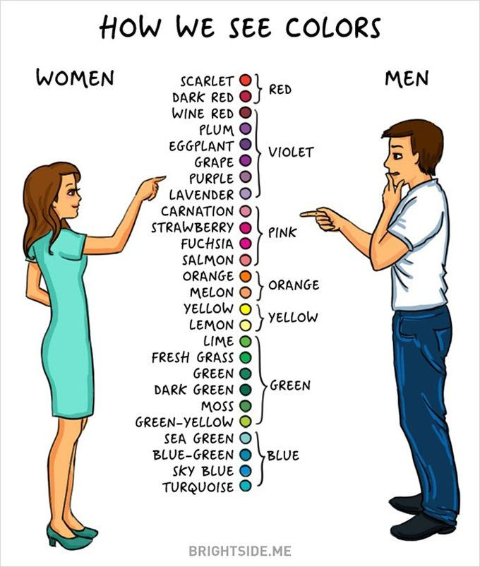
Munkatapasztalat
Munkatapasztalat
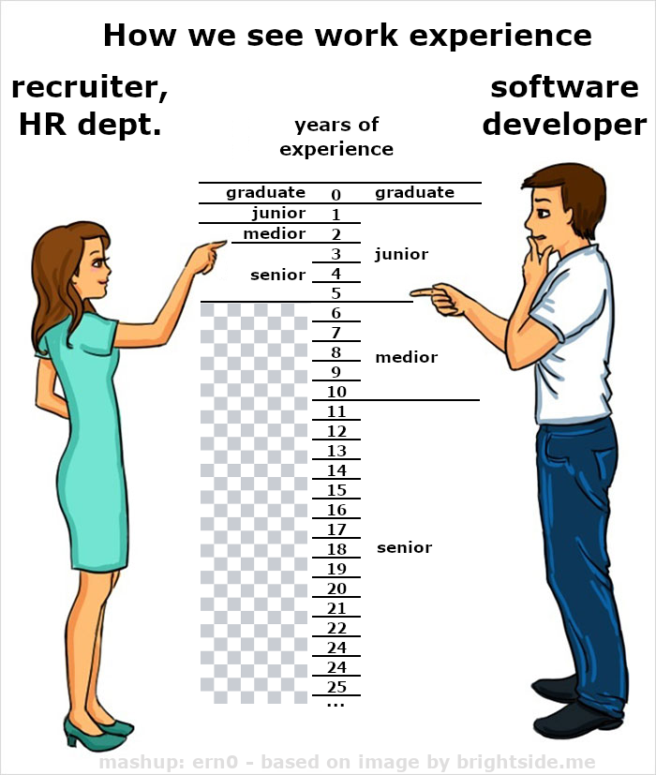

Munkatapasztalat

- A senioritás nem a munkában eltöltött
éveket jelenti, hagyjuk az éveket
- Bízzuk a szakmai vezetőre, hogy
megállapítsa, megfelelő-e a jelölt

Kreatív toborzás
Kreatív toborzás
LYALY!
Kreatív toborzás 1/
Kreatív toborzás 1/


Kreatív toborzás 1/

Kreatív toborzás 1/

- Ne legyél ennyire igénytelen már!

Kreatív toborzás 1/

- Ne legyél ennyire igénytelen már!
- De tényleg.
Kreatív toborzás 2/

Kreatív toborzás 2/
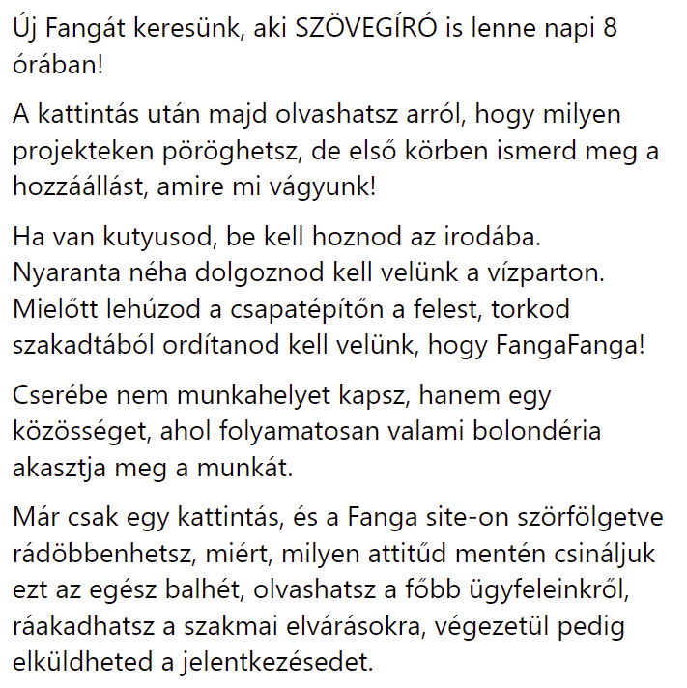
Kreatív toborzás 2/

Kreatív toborzás 2/

Hahó! A gólyatábor véget ért!

Kreatív toborzás 3/

v

REACTES FARKASRA VADÁSZUNK!

Farkasfalkánk új frontendes tagját keressük, hosszútávú otthoni remote munkavégzésre.

Fontos, hogy legalább medior szinten legyen a tudásod, légy maximalista, energikus.

Ha felkeltettük érdeklődésed, csatlakozz a falkához! karrier@xxxxxx.com

Kreatív toborzás 3/

Kreatív toborzás 3/

Kreatív toborzás 3/


Kreatív toborzás 4/
Kreatív toborzás 5/
Kedves Csaba,

Ha jól látom Te is a front end világában mozogsz és úgy sejtem megkeresésekből sincs hiány.

No de elgondolkodtál e már azon, hogy az álláskeresési szempontjaidat tekintve melyik Gyűrűk Ura szereplő lennél?

Nos, az a jó hírem, hogy nálam nem 1️, de 8 Frontend Developer lehetőség is van és annak megkönnyítése érdekében, hogy melyik lehet Számodra leginkább érdekes, összeállítottam egy 2 perces kvízt, ami segít ezt eldönteni és közben az is kiderül vajon melyik Gyűrűk Ura szereplő lehetnél Te.

Ide kattintva találod a kvízt: https://XXXXX/lord-of-the-frontends

Kíváncsian várom az eredményed és ha szeretnél többet tudni a lehetőségről/lehetőségekről akkor, ne habozz, írj nekem! ;)

Üdv,
Sára
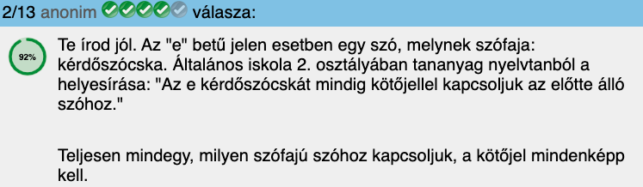
Kreatív toborzás 5/
Kedves Csaba,

Ha jól látom Te is a front end világában mozogsz és úgy sejtem megkeresésekből sincs hiány.

No de elgondolkodtál e már azon, hogy az álláskeresési szempontjaidat tekintve melyik Gyűrűk Ura szereplő lennél?

Nos, az a jó hírem, hogy nálam nem 1️, de 8 Frontend Developer lehetőség is van és annak megkönnyítése érdekében, hogy melyik lehet Számodra leginkább érdekes, összeállítottam egy 2 perces kvízt, ami segít ezt eldönteni és közben az is kiderül vajon melyik Gyűrűk Ura szereplő lehetnél Te.

Ide kattintva találod a kvízt: https://XXXXX/lord-of-the-frontends

Kíváncsian várom az eredményed és ha szeretnél többet tudni a lehetőségről/lehetőségekről akkor, ne habozz, írj nekem! ;)

Üdv,
Sára

Kreatív toborzás 5/


